ทัวร์เกาหลี 6 วัน 4 คืน
สายการบิน THAI AIRWAYS (TG)

บินด้วยสายการบินไทย (TG) : ขึ้นเครื่องที่สนามบินสุวรรณภูมิ (BKK)
TG656 | BKK(กรุงเทพ) - ICN(อินชอน) | 22.30-06.55+1
TG655 | ICN(อินชอน) - BKK(กรุงเทพ) | 21.20 – 01.10
**โหลดกระเป๋าสัมภาระโดยน้ำหนักไม่เกิน 30 ก.ก. (1 ชิ้น) และ ถือขึ้นเครื่องบินได้น้ำหนักไม่เกิน 7 ก.ก. **

วันที่ 1 | กรุงเทพฯ (สุวรรณภูมิ) – เมืองอินชอน (-/-/-)

19.30 คณะพร้อมกัน ณ ท่าอากาศยานนานาชาติ สุวรรณภูมิ กรุงเทพฯ อาคารผู้โดยสารขาออก ชั้น 4 ประตูทางเข้า 4 เคาน์เตอร์เช็คอิน D สายการบิน THAI AIRWAYS โดยมีเจ้าหน้าที่ของบริษัทฯ คอยให้การต้อนรับ อำนวยความสะดวกตลอดขั้นตอนการเช็คอิน และ หัวหน้าทัวร์ให้คำแนะนำเพื่อเตรียมความพร้อมก่อนออกเดินทาง
22.30 นำท่านเดินทางสู่ ท่าอากาศยานนานาชาติ อินชอน ประเทศสาธารณรัฐเกาหลีใต้ โดยสายการบิน THAI AIRWAYS เที่ยวบินที่ TG656
** บริการอาหารและเครื่องดื่มบนเครื่องบิน ใช้เวลาบินประมาณ 5 ชั่วโมง 25 นาที **
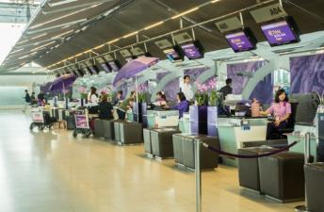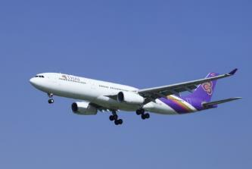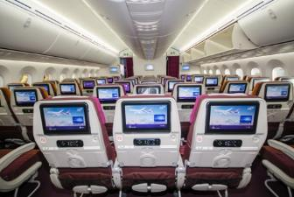

วันที่ 2 | เมืองอินชอน – วัดวาวูจองซา - เกาะนามิ – THE GARDEN OF MORNING CALM - ซอรัคซาน (-/L/D)

06.55 เดินทางถึง ท่าอากาศยานนานาชาติ อินชอน เมืองอินชอน ประเทศสาธารณรัฐเกาหลีใต้ ** ตามเวลาท้องถิ่น เร็วกว่าเมืองไทยประมาณ 2 ชั่วโมง กรุณาปรับนาฬิกาของท่านเพื่อความสะดวกในการนัดหมายเวลา **
หลังทุกท่านผ่านขั้นตอนการตรวจหนังสือเดินทาง และตรวจรับสัมภาระเรียบร้อย
นำทุกท่านเดินท่านเดินทางข้ามทะเลตะวันตกด้วยสะพานแขวนยอจอง หรือ สะพานเพื่อความหวังในการรวมชาติที่ยาวกว่า 4.42 ก.ม. และ มียอดโดมสูง 107 เมตร ท่านจะได้สัมผัสความสวยงามและยิ่งใหญ่

นำท่านเดินทางสู่ วัดวาวูจองซา (WAUJEONGSA TEMPLE) ตั้งอยู่ในเมืองยงอิน จังหวัดคยองกีโด เป็นวัดเก่าแก่ที่ตั้งอยู่กลางภูเขา มีเศียรพระพุทธเจ้าขนาดใหญ่สีทองอร่ามดูโดดเด่น ซึ่งเป็นสัญลักษณ์ที่สำคัญของวัดนี้ เศียรพระพุทธรูปนี้มีความสูงถึง 8 เมตร วางตั้งอยู่บนกองหินขนาดใหญ่ วัดแห่งนี้สร้างขึ้นในปี ค.ศ. 1970 โดยนักบวชแฮด๊อกเพื่อแสดงการตอบแทนความเมตตากรุณาของพระพุทธเจ้าในการรวมประเทศเกาหลีเหนือและเกาหลีใต้ ภายในมีรูปสลักสะสมจากพุทธศาสนิกชนทั่วโลกมากกว่า 3,000 องค์ ภายในวัดยังมีรูปปั้นหินสลักดูเหมือนจะเป็นนกฮูกแม่กับลูก มีเจดีย์ทำด้วยก้อนหินดูแปลกตาและเมื่อเดินเข้าสู่อุโบสถซึ่งอยู่บนเนินเขา ก็จะพบกับที่ประดิษฐานพระนอนขนาดใหญ่ที่แกะสลักมาจากไม้ซึ่งนำมาจากอินเดียมีความเก่าแก่และศักดิ์สิทธิ์เป็นอย่างมาก ส่วนบนสุดมีพระพุทธรูปปางสมาธิสีทององค์ใหญ่ประดิษฐานอยู่ นอกจากนี้ที่วัดแห่งนี้ยังเป็นที่เก็บรัษาระฆังที่ใช้ตีในพิธีเปิดกีฬา โอลิมปิค ในปี ค.ศ. 1987
นำท่านเดินทางสู่ เมืองชุนชอน (CHUNCHEON) จังหวัดคังว็อน ห่างจากกรุงโซลไปทางตะวันออก 63 กิโลเมตร
นำท่านเดินทางสู่ เกาะนามิ (NAMI ISLAND) เป็นแหล่งท่องเที่ยวที่มีชื่อเสียงของประเทศเกาหลีใต้ เกาะนามิ มีรูปร่างเหมือนใบไม้ลอยน้ำ เป็นเกาะกลางแม่น้ำฮัน ซึ่งเกิดจากการสร้างเขื่อนช็องพย็อง โด่งดังจากซีรีส์เรื่องเพลงรักในสายลมหนาว (THE WINTER LOVE SONATA) ซึ่งใช้เกาะนามีเป็นสถานที่ถ่ายทำ เกาะนามิได้ชื่อตามนายพลนามิ ที่รับราชการตั้งแต่อายุ 17 ปี บิดาอยู่ในตระกูลสูงศักดิ์ ส่วนมารดาเป็นเจ้าฟ้าหญิง เขานำทัพกวาดล้างจลาจลในพื้นที่ภาคเหนือและตะวันออกเฉียงเหนือของประเทศได้ทั้งหมด และได้รับตำแหน่งสูงเมื่อยังมีอายุเพียง 26 ปี แต่หลังจากเปลี่ยนรัชกาลใหม่ เขาก็ถูกใส่ร้ายว่าเป็นกบฏ และถูกประหารชีวิตพร้อมกับมารดาและพวกรวม 25 คน ต่อมาหลังผลัดเปลี่ยนรัชกาลใหม่อีกครั้ง ได้มีการพิสูจน์พบว่าข้อกล่าวหาทั้งหมดล้วนเป็นเท็จ เขาจึงได้รับคืนยศถาบรรดาศักดิ์ดังเดิม เกาะแห่งนี้มีทิวทัศน์ที่สวยงามไปด้วยต้นเกาลัดและทิวสนเรียงราย ในช่วงฤดูใบไม้ร่วงจะมีเทศกาลใบไม้เปลี่ยนสี ใบไม้ต่างเปลี่ยนเป็นสีแดงสวยงาม และมีสุสานของนายพลนามี ซึ่งยังคงตั้งอยู่ ณ เกาะแห่งนี้
กลางวัน บริการอาหาร ณ ภัตตาคาร เมนู ทัคคาลบี้
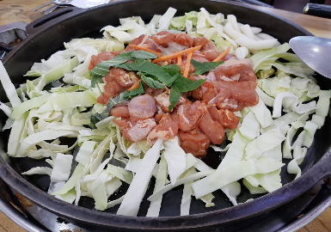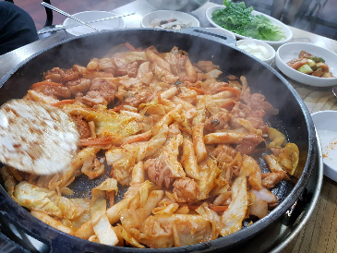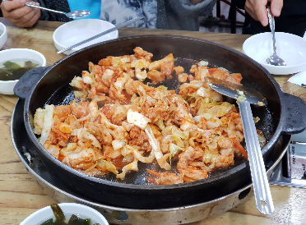
นำท่านเดินทางสู่ THE GARDEN OF MORNING CALM เป็นสวนสวยที่ตั้งอยู่บนพื้นที่ 30000 ตารางเมตร ที่นี่เปิดให้เข้าชมตลอดทั้งปี เป็นหนึ่งในสถานที่ที่น่าสนใจในจังหวัดคยองกีโด สวนนี้เป็นสวนส่วนตัวที่เก่าแก่ที่สุดในประเทศเกาหลีเป็นพื้นที่ทางศิลปะที่มีความสมดุลระหว่างความสวยงามตามธรรมชาติ กับแนวคิดของเกาหลี และที่นี่ดึงดูดนักท่องเที่ยวให้มาเที่ยวกันมาถึง 600,000 คนต่อปี ด้วยวัตถุประสงค์คือ เพื่อส่งเสริมความงามของดอกไม้และพืชเกาหลีไปทั่วโลก ซึ่งในฤดูใบไม้ผลินี้ ก็จะสามารถชมดอกไม้สวยๆ รับฤดูของดอกไม้บานได้เช่นกัน กับเทศกาลฤดูใบไม้ผลิ ที่สวนแห่งนี้จะถูกปกคลุมไปด้วยพรมที่อุดมไปด้วยสีสันจากหลายสายพันธุ์ของดอกไม้และต้นไม้ที่บานสะพรั่ง ด้วยทางเดินที่ล้อมรอบด้วยป่าสนสดชื่น กับ 330,000 ตารางเมตรของสวนดอกไม้และสวนพฤกษชาติ ที่เต็มไปด้วยความงามของธรรมชาติ นอกจากนี้ในช่วงเทศกาล ยังมีการจัดนิทรรศการให้ได้ชม รวมถึงมีกิจกรรมทางวัฒนธรรมอื่นๆ อีกด้วย (รวมค่าเข้า)

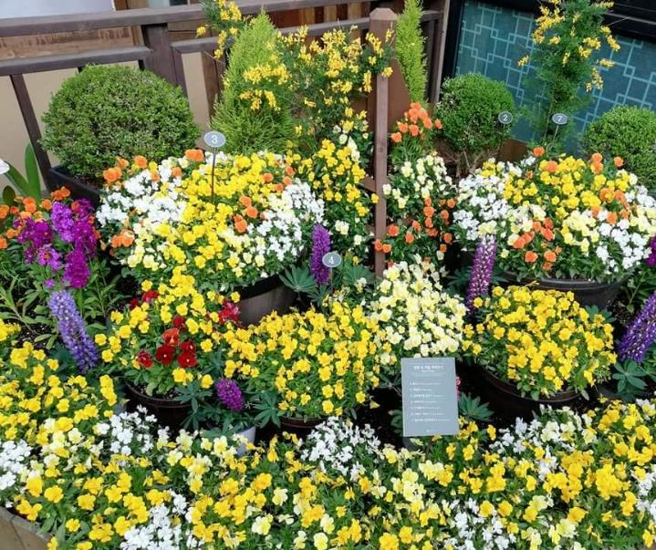
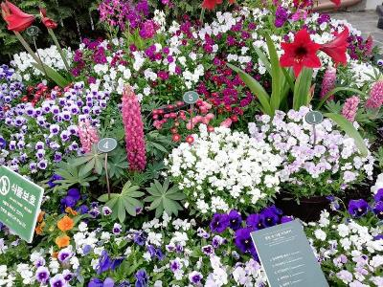
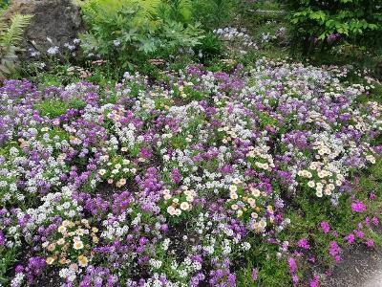
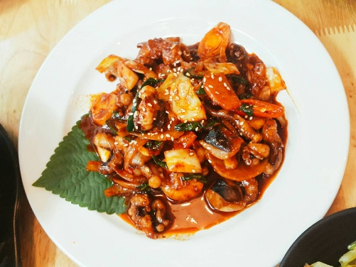
จากนั้นนำท่านเดินทางสู่ ซอรัค
ค่ำ บริการอาหาร ณ ภัตตาคาร เมนู โอซัมบลูโกกิ
ที่พัก SORAK DAEMYEONG HOTEL , SORAK หรือเทียบเท่า
(ตึกโรงแรม 4 ดาว)

วันที่ 3 | อุทยานแห่งชาติโซรัคซาน - วัดชินฮึงซา - สวนสนุกเอเวอร์แลนด์ – เมืองโซล - สะพานน้ำพุสายรุ้งบันโพ  (B/L/D)
เช้า บริการอาหาร ณ ห้องอาหารของโรงแรม
นำท่านเดินทางสู่ อุทยานแห่งชาติโซรัคซาน (SEORAKSAN NATION PARK) หรือ สวิสเซอร์แลนด์ของเกาหลี ตั้งอยู่ในเขตจังหวัดคังว็อน มีพื้นที่ทางทิศตะวันตกติดกับจังหวัดคย็องกี ทางทิศใต้ติดกับจังหวัดชุงชองเหนือ ทางทิศตะวันออกติดกับทะเลญี่ปุ่น (ทะเลฝั่งตะวันออก) ทางทิศเหนือติดกับจังหวัดคังว็อน ประเทศเกาหลีเหนือ ภูมิประเทศของจังหวัดส่วนใหญ่เป็นเทือกเขา (เทือกเขาแทแบ็ก) โดยทอดยาวจนเกือบถึงทะเล ซึ่งเป็นผลทำให้ชายฝั่งมีความลาดชัน เป็นอุทยานแห่งชาติขนาดใหญ่มีเนื้อที่ ถึง 354 ตารางกิโลเมตร จัดได้ว่าเป็นแนวเขาที่สวยงามมากที่สุดแห่งหนึ่งในประเทศเกาหลีใต้ซึ่งประกอบด้วย โอซอรัค เนซอรัค และ นัมซอรัค เทือกเขาแนวนอก แนวใน และแนวใต้ มีหุบเขาที่มีดอกไม้บานสะพรั่งทั้งฤดูใบไม้ผลิ และฤดูใบไม้เปลี่ยนสี หุบเขาแห่งนี้จะเปลี่ยนเป็นสีแดงสีทองทั่วทั้งหุบเขา เป็นภาพที่สวยงามซึ่งหาชมได้ยาก ราคานี้ไม่รวมนั่งกระเช้าไฟฟ้า (CABLE CAR) นอกจากนี้บริเวณโดยรอบของอุทยานแห่งชาติโซรัคซาน ยังเป็นที่ตั้งของ วัดชินฮึงซา (SINHEUNGSA TEMPLE) วัดเก่าแก่ที่สร้างขึ้นในสมัย อาณาจักรชิลล่าอายุมากกว่า 1,000 ปี ท่านสามารถนมัสการกราบไหว้พระพุทธรูปสัมฤทธิ์ปางสมาธิขนาดใหญ่ที่ประดิษฐานเป็นสัญลักษณ์ของอุทยาน ก่อนจะผ่านสะพานชำระล้างจิตใจเข้าสู่เขตวัดเพื่อไหว้พระขอพร
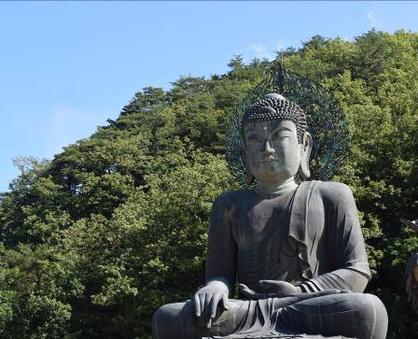
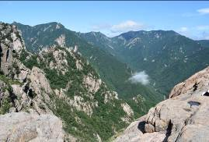
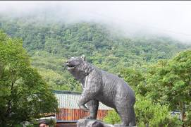
กลางวัน บริการอาหาร ณ ภัตตาคาร เมนู ชาบู ชาบู
นำท่านเดินทางสู่ สวนสนุกเอเวอร์แลนด์ (EVERLAND) เป็นสวนสนุกกลางแจ้งที่ใหญ่ที่สุดของประเทศเกาหลีใต้ ตั้งอยู่บนทำเลที่สวยงามท่ามกลางหุบเขา ในเมืองยงอิน ทางตอนใต้ของเมืองโซล ได้รับการขนานนามว่าเป็นดิสนีย์แลนด์แห่งเกาหลีใต้ ที่นี่ถูกออกแบบให้แตกต่างกันในแต่ละโซน ได้แก่ สวนสัตว์ , GLOBAL FAIR , EUROPEAN ADVENTURE , MAGIC LAND , AMERICAN ADVENTURE และEVER LAND SPEEDWAY นอกจากนี้ยังมีสวนสี่ฤดู ซึ่งปลูกดอกไม้ประจำในแต่ละฤดูกาล และมีการตกแต่งสวนสนุกให้เข้ากับบรรยากาศของเทศกาลนั้นๆ โดยมีบริษัท ซัมซุง เป็นเจ้าของ ผู้บริหารจัดการสวนสนุกแห่งนี้ ดังนั้นความยิ่งใหญ่ตระการตา และ ปลอดภัย ไม่แพ้ชาติใดในโลกแน่นอน ** โซนสวนน้ำจะเปิดเฉพาะช่วงฤดูร้อน**
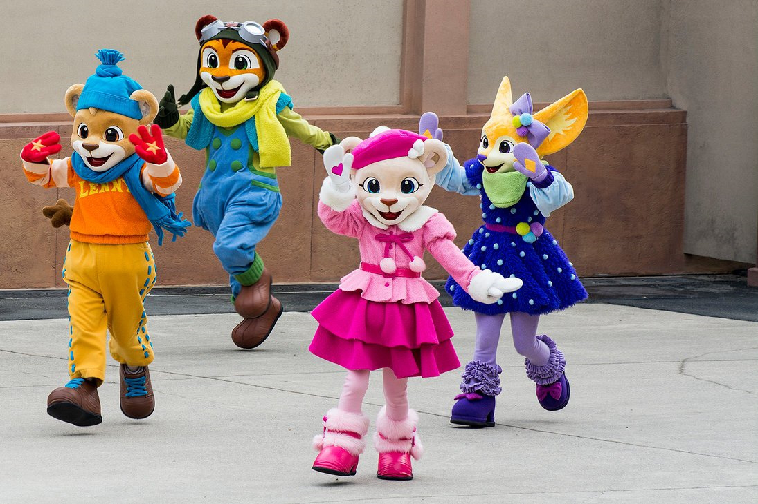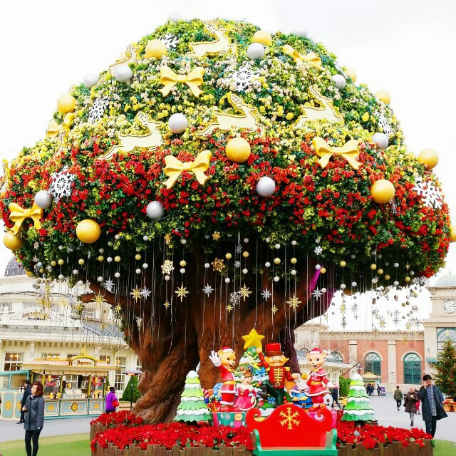
ค่ำ บริการอาหาร ณ ภัตตาคาร เมนู ปิ้งย่างเกาหลี
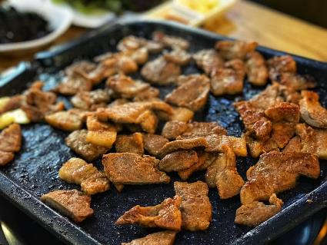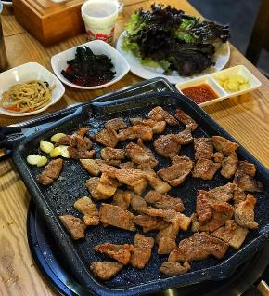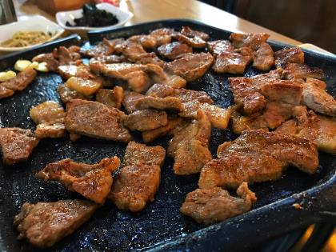
นำท่านเดินทางสู่ สะพานน้ำพุสายรุ้งบันโพ หนึ่งในสะพานข้าม แม่น้ำฮัน ที่มีชื่อเสียง ถือว่าเป็นสะพานน้ำพุที่ยาวที่สุดในโลก คือมีความยาวถึง 7.2 กิโลเมตร เปิดการแสดงครั้งแรกเมื่อปี 2007 จนถึงปัจจุบัน แต่ละฝั่งของสะพานจะมีหัวฉีดน้ำกว่า 380 หัวที่จะพ่นน้ำออกมาเป็นสายพริ้วไหว สะท้อนกับแสงสีจนต้องกันเป็นสายรุ้ง เคล้าคลอไปกับเสียงเพลง สร้างความตื่นตาตื่นใจราวกับน้ำพุกำลังเต้นระบำ สามารถมาชมการแสดงได้ทั้งกลางวันและกลางคืน ให้บรรยากาศที่แตกต่างแต่ก็อบอุ่นเหมือนกัน (รอบ20.00น.)
ที่พัก MARIGOLD HOTEL หรือเทียบเท่า ( 4ดาว ย่านฮงแด)

วันที่ 4 | ใส่ชุดฮันบก เดินเที่ยว....พระราชวังชางด็อกกุง – พระราชวังเคียงบกกุง – หมู่บ้านบุกชอนฮันอก - ในช่วงซากุระบาน ..... เที่ยว สวนยออิโด - มหาวิทยาลัยอีฮวา – ย่านอีเด – ย่านฮงแด (B/L/-)

เช้า บริการอาหาร ณ ห้องอาหารของโรงแรม
นำท่านเดินทางสู่ พระราชวังชางด็อกกุง(CHANGDEOKGUNG PALACE) …. .พิเศษ ให้ท่านใส่ชุดฮันบก เดินเที่ยววังชางด็อกเป็นพระราชวังที่สร้างหลังจากพระราชวังเคียงบกกุง(GYEONGBUKGUNG PALACE) และเคยเป็นพระราชวังหลักของกษัตริย์หลายพระองค์ของราชวงศ์โชซอน ที่ได้รับการดูแลรักษาไว้อย่างดี ภายในประกอบด้วยพื้นที่สาธารณะ อาคารพระราชวังสำหรับราชวงศ์ และสวนบีวอน(BIWON) หรือรู้จักกันในนามสวนฮูวอน(HUWON) สวนหย่อมด้านหลังที่เต็มไปด้วยต้นไม้ยักษ์อายุกว่า 300 ปี บ่อน้ำ และศาลาพักผ่อน มีความธรรมชาติมากที่สุด ไว้เป็นที่พักผ่อน (ราคานี้รวมค่าชุดฮันบกและค่าเข้าสวนแห่งความลับ)
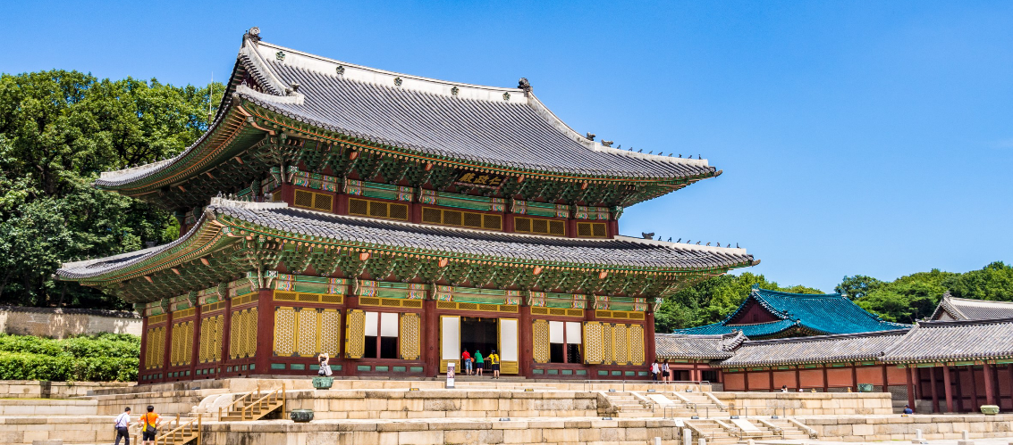
นำท่านเดินทางสู่ พระราชวังเคียงบกกุง (GYEONGBOKGUNG PALACE) หรือเรียกอีกแบบหนึ่งว่า “พระราชวังคยองบกกุง” เป็นทั้งสัญญลักษณ์และแหล่งท่องเที่ยวยอดฮิตของกรุงโซล พระราชวังที่มีขนาดใหญ่และเก่าแก่ที่สุดในกรุงโซล สร้างขึ้นในปี 1394 ในสมัยพระเจ้าแทโจ ราชวงศ์โชซอน เดิมทีนั้นภายในพระราชวังมีอาคารและตำหนักต่างๆมากกว่า 200 หลัง แต่เมื่อมีการรุกรานของญี่ปุ่น อาคารส่วนใหญ่ก็ได้ถูกทำลายลงเหลืออยู่เพียงแค่ 10 หลังเท่านั้น
นำท่านเดินทางสู่ ย่าน IKSEONDONG HANOK STREET เป็นย่านสุดฮิตโซลตอนนี้ BLOGGER เกาหลีเองยังยกให้เป็น “HOT PLACE IN SEOUL” เลยทีเดียว เป็นหมู่บ้านโบราณ HANOK VILLAGE ที่สร้างขึ้นตั้งแต่ปี 1920 ปัจจุบันมีทั้งร้านอาหาร คาเฟ่ ร้านขายของ เสื้อผ้า รองเท้า คูลๆ เปิดเรียงรายอยู่ภายในหมู่บ้านเล็กๆ นี้เยอะมาก หนุ่มสาวเกาหลี จูงมือพากันมาเดินเล่น นั่ง HANG OUT ถ่ายรูปอัพ SOCIAL กันอย่างคึกคัก ช่วงเย็น อากาศดีๆ ยิ่งคึกคักมากเป็นพิเศษ ย่านนี้ไม่ได้ใหญ่มากนัก แต่ร้านน่านั่งมีให้เลือกเพียบ ท่านอิสระให้สามารถเลือกเช่าชุดโบราณแนววินเทจถ่ายรูปได้ (ไม่รวมค่าเช่าชุด ราคาเช่าอยู่ที่ประมาณ 30,000-50,000 วอน)
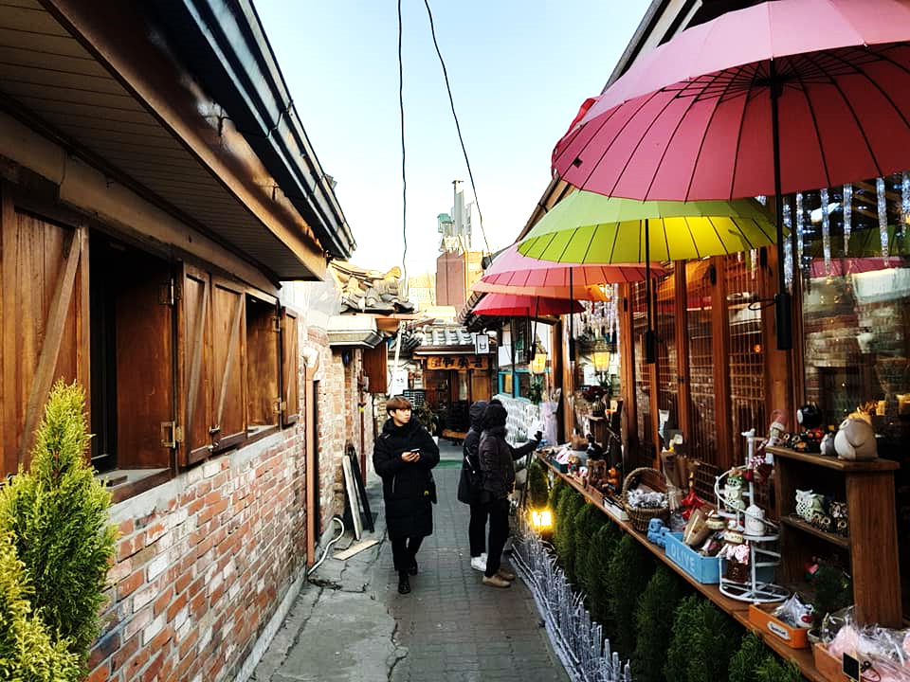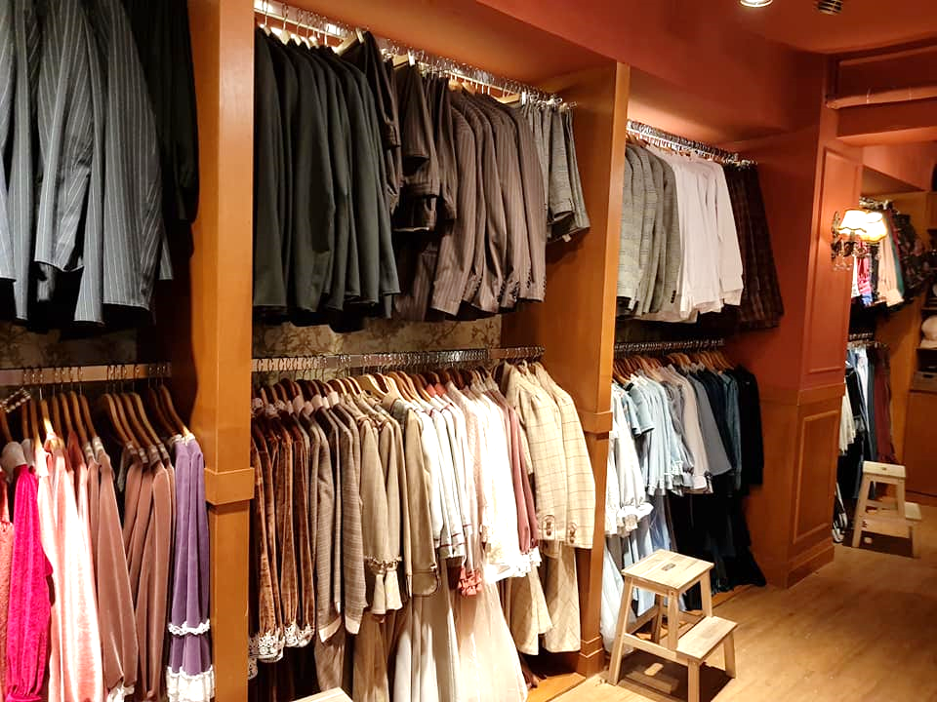

กลางวัน บริการอาหาร ณ ภัตตาคาร เมนู ไก่ตุ๋นโสม
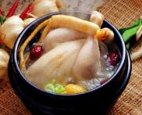
ในช่วงซากุระบาน ..... นำท่านเดินทางสู่ สวนยออิโด นำท่านชม งานเทศกาลชมดอกพอทกวกที่มีชื่อเสียงมากที่สุดของกรุงโซล จัดขึ้นที่สวนสาธารณะยออิโด ริมแมน้ำฮัน(HAN RIVER)ที่ล้อมรอบอาคารรัฐสภาเกาหลี โดยในช่วงวันงานจะมีการออกร้านแผงลอยขายของต่างๆโดยเฉพาะพวกอาหารของกินพื้นเมืองเกาหลี งานนี้จะจัดขึ้นเป็นประจำทุกปี แต่ช่วงเวลาแตกต่างกันขึ้นอยู่กับจังหวะการบานของดอกซากุระในปีนั้นๆ ทางบริษัทขออนุญาตไม่นำท่านไปและไม่มีการหักค่าใช้จ่ายใดๆทั้งสิ้น
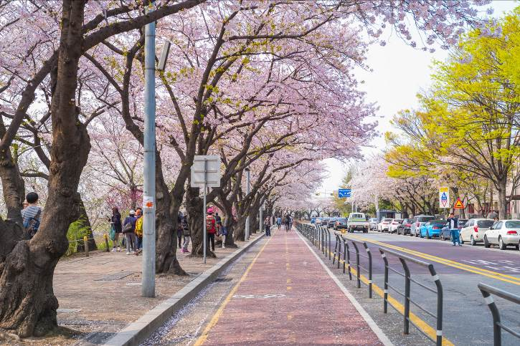
นำท่านเดินทางสู่ มหาวิทยาลัยอีฮวา (EWHA WOMANS UNIVERSITY) คนเกาหลีทั่วไปนิยมเรียกมหาวิทยาลัยสตรีอีฮวาว่า “อีแด” มาจาก อีฮวา คือชื่อมหาวิทยาลัย และแดฮักคโยหาวิทยาลัยนี้เปิดมาตั้งแต่ปี ค.ศ. 1886 โดยมีจุดเด่นอยู่ที่ อาคาร EWHA CAMPUS CENTER (ECC) ซึ่งเป็นสถาปัตยกรรมที่สวยงาม โดยสร้างอาคารเรียนผ่านเนินเขาแล้วกรุด้วยกระจกทั้ง 2 ด้าน ด้านในจะเป็นห้องเรียน ห้องอาหาร คาเฟ่ ห้องสมุด ฯลฯ บริเวณทางเดินด้านนอกก็เป็นจุดพักผ่อน นั่งชิล และทบทวนบทเรียน เมื่อรวมกับทัศนียภาพที่สวยงาม จึงทำให้บริเวณนี้กลายเป็นจุดถ่ายรูปยอดฮิตตลอดกาล ท่านสามารถช็อปปิ้ง ย่านช้อปปิ้งอีแดหรือแถวบริเวณมหาวิทยาลัยสตรีอีฮวา เป็นย่านช้อปปิ้งสินค้าแนววัยรุ่นแฟชั่นวัยใสสไตล์เกาหลี สินค้าราคาไม่แพง ทั้งยังมีสินค้าหลากหลายแนวให้เดินเลือก ไม่ว่าจะเป็น ของจุกจิกน่ารักๆกิ๊ฟช้อปเก๋ๆ เครื่องประดับ เสื้อผ้า แว่นตา กระเป๋า รองเท้า อุปกรณ์เกี่ยวกับโทรศัพท์ เครื่องสำอางต่างๆ ร้านค้ายาวเหยียดสองข้างทาง
นำท่านช้อปปิ้ง ย่านฮงแด เป็นย่านช้อปปิ้งบริเวณด้านหน้าของมหาวิทยาลัยฮงอิก(HONGIK UNIVERSITY) จึงเป็นศูนย์รวมเด็กวัยรุ่นและเด็กมหาวิทยาลัย เป็นอีกเส้นหนึ่งที่มีบรรยากาศโรแมนติก อีกทั้งยังมีร้านกาแฟที่เป็นเอกลักษณ์ แกลเลอรี่ ร้านค้าจำหน่ายสินค้าแฟชั่น คลับ ตลาดศิลปะ และร้านอาหารที่น่าสนใจในหมู่วัยรุ่นอายุ 20-30 ปีที่นิยมมาเดินเล่น ราคาของสินค้าและร้านอาหารต่างๆก็ยังไม่แพงอีกด้วย ซึ่งจะคึกคักเป็นพิเศษตั้งแต่ช่วงบ่ายเป็นต้นไป เพราะร้านค้าแต่ละร้านจะทยอยเปิดให้บริการ ของที่ขายกันเยอะส่วนใหญ่ก็จะเป็นสินค้าแฟชั่น เช่น เสื้อผ้า กระเป๋า รองเท้า ของกิ๊ฟช้อป เครื่องเขียน และที่เยอะไม่แพ้กันก็คือขนมต่างๆ
พิเศษ!!! .... สำหรับสาวก HARRY POTTER ต้องห้ามพลาดดด!! กับคาเฟ่สุดชิก 943 KING’S CROSS ที่จำลองชานชาลา 9 เศษสามส่วนสี่ ชานชาลาที่อยู่ในสถานีรถไฟคิงส์ครอสลอนดอน ประเทศอังกฤษ ซึ่งเป็นทางเชื่อมต่อระหว่างโลกมักเกิ้ลกับโลกเวทมนตร์ ซึ่งอยู่ระหว่างชานชาลาหมายเลข 9 และ 10 ซึ่งเดินทางด้วยรถไฟสายด่วนของฮอกวอตส์ ด้านในให้ท่านได้สัมผัสกลิ่นอายในการจำลองความเป็นเมืองเวทมนต์ เพลิดเพลินกับมุมถ่ายรูปต่างๆ มีชุดคลุมกับผ้าพันคอทั้ง 4 บ้าน พร้อมไม้กายสิทธิ์ให้ถ่ายรูป สามารถเลือกซื้อเครื่องดื่มและของหวานได้ตามใจชอบ
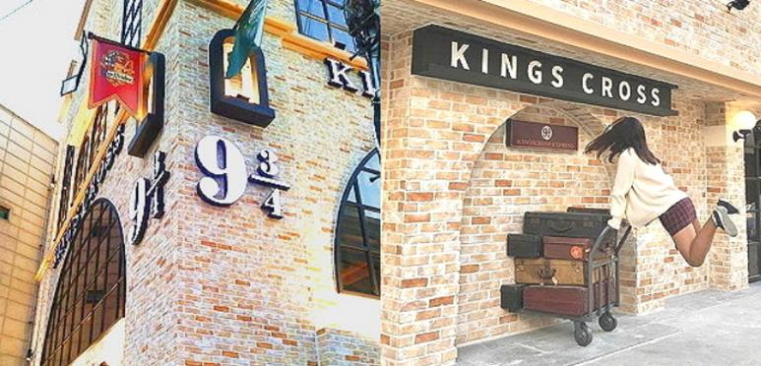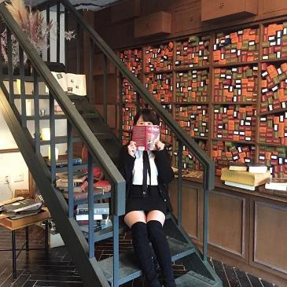
ค่ำ บริการอาหาร ณ ภัตตาคาร เมนู BBQ
ที่พัก MARIGOLD HOTEL หรือเทียบเท่า ( 4ดาว ย่านฮงแด)

วันที่ 5 | เทศกาล WONMISAN MOUNTAIN AZALEA FESTIVAL – วัดพงอึนซา - ย่านเมียงดง (B/L/D)
เช้า บริการอาหาร ณ ห้องอาหารของโรงแรม
นำท่านชม ดอก AZALEA หรือในภาษาเกาหลี คือ จินดัลเร กับงานเทศกาล WONMISAN MOUNTAIN AZALEA FESTIVAL ดอกไม้สีชมพูอมม่วงที่บานสะพรั่งอยู่เต็มภูเขาลูกเล็กๆ ที่ชื่อว่า WONMISAN ตั้งอยู่ในเมือง BUCHEON จังหวัด GYEONGGI-DO เป็นจังหวัดที่ล้อมรอบโซล การบานของดอกจินดัลแรขึ้นอยู่กับสภาพอากาศ หากดอกจินดัลแรไม่บาน ทางบริษัท ขออนุญาตไม่นำท่านไปและไม่มีการหักค่าใช้จ่ายใดๆทั้งสิ้น
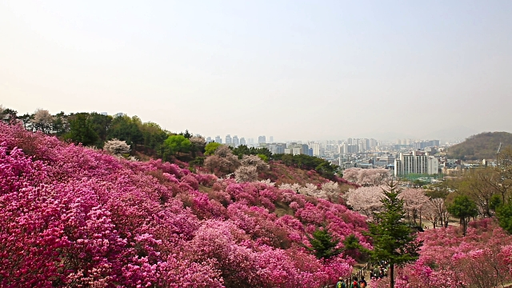
กลางวัน บริการอาหาร ณ ภัตตาคาร เมนู JJEOKPPAL
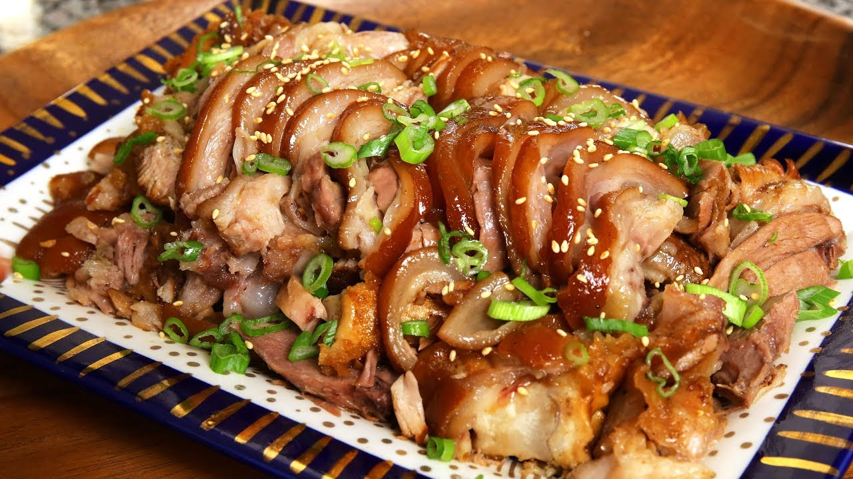

นำท่านเดินทางสู่ วัดพงอึนซา เดิมชื่อวัดเคียงซองซา (GYEONSEONGSA) สร้างขึ้นในปีที่ 10 ของรัชสมัยกษัตริย์วองซอง (WEONGSEONG) แห่งราชวงศ์ชิลลา (ค.ศ.794) ตั้งอยู่ที่เชิงเขา SUDO ใน SAMSUNG-DONG ทางทิศใต้ของกรุงโซล นับเป็นหนึ่งในวัดทางพุทธศาสนาแบบดั้งเดิมที่ยังคงเหลืออยู่ด้วยอายุกว่า 1,200 ปี ในปี ค.ศ. 1498 สมเด็จพระราชินี JEONGHYEON ได้บูรณะและเปลี่ยนชื่อใหม่เป็น “วัดพงอึนซา (BONGEUNSA TEMPLE)” ต่อมาในปี ค.ศ. 1548 สมเด็จพระราชินี MUNJONG กำหนดให้เป็นวัดหลักของนิกาย SEON (ZEN) และมอบหมายให้ BOWOO เป็นเจ้าอาวาสวัด ผู้ซึ่งมีบทบาทสำคัญช่วยสนับสนุนสมเด็จพระราชินี MUNJONG ในการฟื้นฟูพระพุทธศาสนาจากการกดขี่ของราชวงศ์โชซอน (CHOSUN)
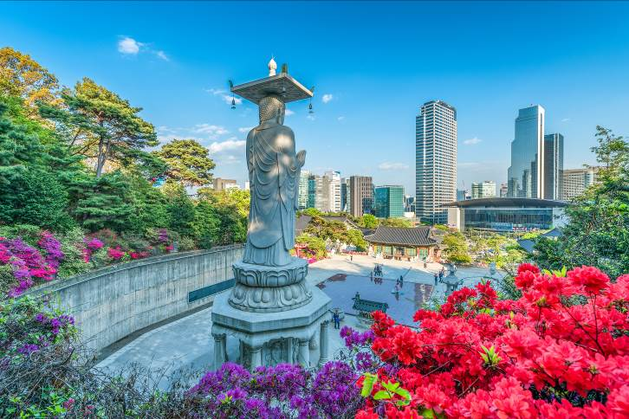
นำท่านเดินทางสู่ ย่านเมียงดง (MYEONGDONG) เปรียบเสมือนย่านสยามสแควร์บ้านเรา เมียงดงได้ชื่อว่าเป็นแหล่งรวมแฟชั่นแบรนด์เกาหลีชั้นนำ ซึ่งในแต่ละวันจะ มีวัยรุ่นเกาหลีมาเดินช็อปปิ้งกันอย่างล้นหลาม ท่านสามารถหาซื้อสินค้าได้อย่างหลากหลายทั้งเสื้อผ้า , รองเท้า , กระเป๋า , เครื่องสำอางซึ่งเป็นที่รู้จักอย่างดีของคนไทย เช่นLANEIGE , ETUDE HOUSE , IIOPE , CHARMZONE , SKIN FOOD , THE FACE SHOP เป็นต้น เครื่องประดับ , ซีดีเพลง , วีซีดี , ดีวีดีหนังและซีรีย์ที่ฮิตตลอด จนไปถึงของที่ระลึกที่มีรูปดารานักแสดงคนโปรดของท่านอยู่ในสินค้า อีกทั้งยังมีร้านกาแฟ ร้านอาหารต่างๆ ท่าน สามารถลิ้มลองไอศกรีม 2,000 วอน ที่สูงเกือบฟุตได้ที่นี้
ค่ำ บริการอาหารค่ำ ณ ภัตตาคาร เมนู บุฟเฟต์นานาชาติ TODAI พิเศษเมนู ขาปูยักษ์
ไม่รวมเครื่องดื่มแอลกอฮอล์
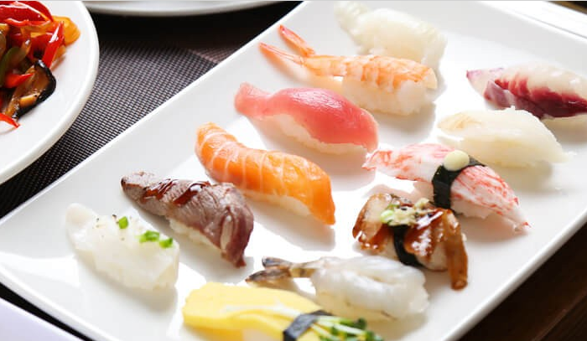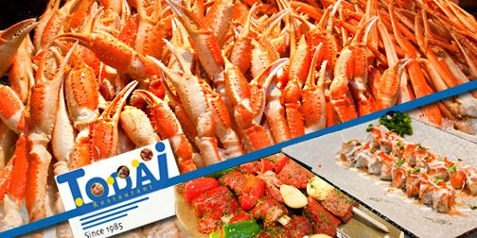
ที่พัก LOISIR HOTEL SEOUL MYEONGDONG หรือเทียบเท่า ( 4ดาว ย่านเมียงดง)

วันที่ 6 | เมืองพาจู – สะพานแขวนมาจังโฮซู- PROVENCE VILLAGE - PAJU PREMIUM OUTLET - เมืองอินชอน - กรุงเทพฯ (สุวรรณภูมิ) (B/L/-)
เช้า บริการอาหาร ณ ห้องอาหารของโรงแรม
นำท่านเดินทางสู่ เมืองพาจู พบกับสะพานแขวนที่ยาวที่สุดในประเทศเกาหลี สะพานแขวนมาจังโฮซู (SUSPENSION BRIDGE OF MAJANGHOSU) สะพานแขวนแห่งนี้ ต้องเดินเท้าเข้าไปประมาณ 500 เมตร จะพบกับหอคอยตั้งตระหง่านอยู่เบื้องหน้า ก่อนจะถึงตัวสะพานจะมีร้านกาแฟไว้คอยบริการสำหรับนักท่องเที่ยวที่อยากนั่งจิบกาแฟรับลมเย็นๆที่โชยมาจากทะเลสาบ ขวามือของร้านกาแฟจะเป็นทางเดินลงไปยังตัวสะพาน ตรงคอสะพานทั้งสองฝั่งด้านซ้ายขวาจะมีจุดให้ยืนถ่ายรูปวิวสวยๆ ส่วนใหญ่จะมีแต่คนเกาหลีมาเที่ยวพักผ่อนในวันหยุด ตัวสะพานมีความยาวถึง 220 เมตร พื้นตรงกลางสะพานฝั่งนึงจะเป็นพื้นกระจกใสยาวประมาณ 100 เมตร สามารถมองเห็นผืนน้ำสีครามด้านล่างได้ นอกจากชมวิวทะเลสาบมุมกว้างจากบนสะพานแล้ว ด้านล่างยังมีสะพานไม้เป็นทางยาวให้ชมธรรมชาติ และเดินลัดเลาะริมฝั่งทะเลสาบได้อีกด้วย
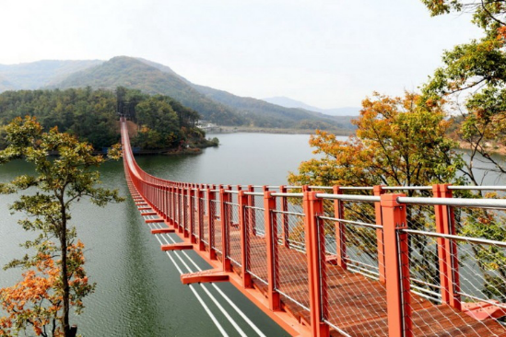
กลางวัน บริการอาหาร ณ ภัตตาคาร เมนู KAMJATANG
นำท่านเดินทางสู่ PROVENCE VILLAGE หรือ PAJU PROVENCE ตั้งอยู่ที่เมืองพาจู จังหวัดคยองกี ซึ่งอยู่ติดกับชายแดนของเกาหลีเหนือ เป็นหนึ่งในสถานที่ยอดนิยมที่นักท่องเที่ยวนิยมไปกันเป็นจำนวนมาก เนื่องจากเป็นสถานที่อันแสนจะน่ารัก อีกทั้งยังเป็นสถานที่ๆ ให้บรรยากาศแบบยุโรป ในสไตล์ของฝรั่งเศส นอกจากนี้ PROVENCE VILLAGE หรือ PAJU PROVENCE ยังเป็นโลเคชั่นยอดฮิตที่ภาพยนตร์หรือละครยอดฮิตหลายเรื่องเลือกเป็นโลเคชั่นที่ใช้ในการถ่ายทำอีกด้วย
จากนั้น อิสระในการช้อปปิ้ง PAJU PREMIUM OUTLET เลือกซื้อของจากมีร้านค้าหลากหลายกว่า 165 ร้านค้าและมีสินค้าแบรนด์ดัง มากมาย อาทิเช่น ARMANI , CALVIN , DIESEL , DKNY , GUESS , ESCADAฯลฯอิสระตามอัธยาศัย
ได้เวลาอันสมควร นำท่านเดินทางสู่ ท่าอากาศยานนานาชาติอินชอน ประเทศสาธารณรัฐเกาหลีใต้
21.20 นำท่านเดินทางสู่ ท่าอากาศยานนานาชาติ สุวรรณภูมิ กรุงเทพฯ ประเทศไทย โดยสายการบิน THAI AIRWAYS เที่ยวบินที่ TG655
** บริการอาหารและเครื่องดื่มบนเครื่องบิน ใช้เวลาบินประมาณ 5 ชั่วโมง 50 นาที **
01.10 เดินทางถึง อากาศยานนานาชาติ สุวรรณภูมิ กรุงเทพฯ ประเทศไทย โดยสวัสดิภาพ พร้อมกับความประทับใจ

อัตราค่าบริการ

กำหนดการเดินทาง | ผู้ใหญ่ ห้องละ  2-3 ท่าน  อัตราท่านละ | 1 เด็ก 2 ผู้ใหญ่  เด็กมีเตียง  (เด็กอายุไม่เกิน 12 ปี)  อัตราเด็ก ท่านละ | 1 เด็ก 2 ผู้ใหญ่  เด็กไม่มีเตียง  (เด็กอายุไม่เกิน 12 ปี)  อัตราเด็ก ท่านละ | พักเดี่ยว  เพิ่ม  อัตรา ห้องละ | ไม่ใช้ตั๋วเครื่องบินอัตรา  ท่านละ
เดือน เมษายน 2562
12 – 17 เมษายน 62 | 67,900 | 67,900 | 67,900 | 19,000 | 35,500

ราคาเด็กอายุไม่ถึง 2 ปี ณ วันเดินทางกลับ (INFANT) ท่านละ 10,000 บาท ** (ไม่มีที่นั่งบนเครื่องบิน)

อัตรานี้ยังรวมค่าทิปพนักงานขับรถ หัวหน้าทัวร์ และ มัคคุเทศก์ท้องถิ่น ตามธรรมเนียม 100,000 วอน ต่อ ทริป ต่อ ลูกค้า ผู้เดินทาง 1 ท่าน รวมไปถึงเด็ก ยกเว้นเด็กอายุไม่ถึง 2 ปี ณ วันเดินทางกลับ (INFANT) ทั้งนี้ท่านสามารถให้มากกว่านี้ได้ตามความเหมาะสมและความพึงพอใจของท่าน โดยส่วนนี้ ทางบริษัทขอสงวนสิทธิ์ในการเรียกเก็บก่อนเดินทางทุกท่าน ที่สนามบิน ในวันเช็คอิน

อัตรานี้เฉพาะนักท่องเที่ยวที่ถือหนังสือเดินทางไทยเท่านั้น กรณีถือหนังสือเดินทางต่างประเทศ ทางบริษัทขอสงวนสิทธิ์เรียกเก็บค่าธรรมเนียมเพิ่มจากราคาทัวร์ ท่านละ 100 USD. (เป็นเงินไทยประมาณ 3,200 บาท)

กรณีต้องการตัดกรุ๊ปส่วนตัว กรุ๊ปเหมาที่สถานะผู้เดินทางเป็น เด็กนักเรียน นักศึกษา ครู ธุรกิจขายตรงเครื่องสำอาง หมอ พยาบาล ชาวต่างชาติ หรือคณะที่ต้องการให้เพิ่มสถานที่ขอดูงาน กรุณาติดต่อแจ้งรายละเอียด โดยละเอียด กับเจ้าหน้าที่เพื่อทำราคาให้ใหม่ทุกครั้ง

สำคัญ!! : กรณีผู้เดินทางถูกปฏิเสธการเข้า – ออกประเทศจากประเทศต้นทางและปลายทาง ทั้งจากที่ด้านหน้าเคาน์เตอร์เช็คอิน หรือจากด่านตรวจคนเข้าเมืองก็ตาม ทางบริษัทขอสงวนสิทธิ์ไม่รับผิดชอบค่าใช้จ่ายที่จะเกิดขึ้นตามมา และ จะไม่สามารถคืนเงินค่าทัวร์ที่ท่านชำระเรียบร้อยแล้วไม่ว่าส่วนใดส่วนหนึ่ง

หมายเหตุ : ตามนโยบายการโปรโมทสินค้าพื้นเมืองของรัฐบาลเกาหลีร่วมกับการท่องเที่ยวเกาหลี ในนามของร้านรัฐบาล ซึ่งจำเป็นต้องระบุไว้ในโปรแกรมทัวร์ เพราะมีผลกับราคาทัวร์ จึงอยากเรียนชี้แจงลูกค้าทุกท่านว่า ร้านรัฐบาลทุกร้านจำเป็นต้องแวะชม จะซื้อหรือไม่ซื้อขึ้นอยู่กับความพอใจของลูกค้าเป็นหลัก และถ้าหากลูกค้าไม่มีความประสงค์จะเข้าร้านรัฐบาล ขอสงวนสิทธิ์ในการเรียกเก็บค่าใช้จ่ายที่เกิดขึ้นจากท่านเป็นจำนวนเงิน 100 USD / ท่าน / ร้าน

อัตราค่าบริการนี้ รวม
- ค่าบัตรโดยสารโดยเครื่องบิน (ตั๋ว) ไป และ กลับพร้อมคณะ ชั้นประหยัด (ECONOMY CLASS) รวมถึงค่าภาษีสนามบินและค่าภาษีน้ำมันทุกแห่ง กรณีต้องการอัพเกรด UPGRADE หรือ เปลี่ยนแปลงบัตรโดยสาร ไม่ว่าเที่ยวใด เที่ยวหนึ่ง กรุณาติดต่อเจ้าหน้าที่เป็นกรณีพิเศษ
- ค่าธรรมเนียมการโหลดกระเป๋าสัมภาระลงใต้ท้องเครื่องบิน สายการบิน THAI AIRWAYS อนุญาตให้โหลดกระเป๋าสัมภาระลงใต้ท้องเครื่องบิน โดยมีน้ำหนักไม่เกิน 30 ก.ก. (1 ชิ้น) และ ถือขึ้นเครื่องบินได้น้ำหนักไม่เกิน 7 ก.ก. (ไม่จำกัดจำนวนชิ้น แต่ทั้งนี้เจ้าหน้าที่จะพิจารณาตามความเหมาะสม) ต่อท่าน (ตามเงื่อนไขของสายการบิน) **
- ค่ารถโค้ชปรับอากาศตลอดเส้นทางตามรายการระบุ (ยังไม่รวมทิปพนักงานขับรถ)
- ค่าโรงแรมที่พักระดับมาตรฐานตามรายการที่ระบุ (พัก 2-3 ท่าน ต่อ ห้อง) ในกรณีมีงานเทรดแฟร์ การแข่งขันกีฬา หรือ กิจกรรมอื่นๆ ที่ทำให้โรงแรมตามรายการที่ระยุเต็ม ทางบริษัทขอสงวนสิทธิ์ในการปรับเปลี่ยนโรงแรมที่พัก ไปเป็นเมืองใกล้เคียงแทน อ้างอิงมาตรฐานคุณภาพและความเหมาะสมเดิม โดยคำนึงถึงประโยชน์ของลูกค้าเป็นสำคัญ
- ค่าธรรมเนียมเข้าชมสถานที่ต่างๆ ตามรายการที่ระบุ กรณีไม่รวมจะชี้แจงแต่ละสถานที่ในโปรแกรม
- ค่าอาหาร ตามรายการที่ระบุ โดยทางบริษัทขอสงวนสิทธิ์ในการเปลี่ยนแปลงตามความเหมาะสม
- ค่ามัคคุเทศก์ที่คอยอำนวยความสะดวกตลอดการเดินทาง
- ค่าเบี้ยประกันอุบัติเหตุในการเดินทางท่องเที่ยวต่างประเทศ วงเงินประกันสูงสุดท่านละ 1,000,000 บาท (เงื่อนไขตามกรรมธรรม์)
- ค่าทิปพนักงานขับรถ หัวหน้าทัวร์ และ มัคคุเทศก์ท้องถิ่น ตามธรรมเนียม 100,000วอน ต่อ ทริป ต่อ ลูกค้า ผู้เดินทาง 1 ท่าน รวมไปถึงเด็ก ยกเว้นเด็กอายุไม่ถึง 2 ปี ณ วันเดินทางกลับ (INFANT) ทั้งนี้ท่านสามารถให้มากกว่านี้ได้ตามความเหมาะสมและความพึงพอใจของท่าน โดยส่วนนี้ ทางบริษัทขอสงวนสิทธิ์ในการเรียกเก็บก่อนเดินทางทุกท่าน ที่สนามบิน ในวันเช็คอิน

อัตราค่าบริการนี้ ไม่รวม
- ค่าใช้จ่ายส่วนตัวของผู้เดินทาง อาทิ ค่าทำหนังสือเดินทาง ค่าโทรศัพท์ ค่าอาหาร เครื่องดื่ม ค่าซักรีด ค่ามินิบาร์ในห้องและค่าพาหนะต่างๆ ที่ไม่ได้ระบุในรายการ
- ค่าธรรมเนียมในกรณีที่กระเป๋าสัมภาระที่มีน้ำหนักเกินกว่าที่สายการบินนั้นๆกำหนดหรือสัมภาระใหญ่เกินขนาดมาตรฐาน
- ค่าธรรมเนียมการจองที่นั่งบนเครื่องบินตามความต้องการเป็นกรณีพิเศษหากสามารถทำได้ ทั้งนี้ขึ้นอยู่กับสายการบิน และ รุ่นของเครื่องบินแต่ละไฟล์ทที่ใช้บิน ซึ่งอาจเปลี่ยนแปลงได้อยู่ที่สายการบินเป็นผู้กำหนด
- ค่าภาษีน้ำมัน ที่สายการบินเรียกเก็บเพิ่ม ภายหลังจากทางบริษัทฯได้ออกตั๋วเครื่องบินไปแล้ว
- ภาษีมูลค่าเพิ่ม 7% และภาษีหัก ณ ที่จ่าย 3% กรณีต้องการออกใบเสร็จรับเงินในนามบริษัท
- ค่าธรรมเนียมการขอวีซ่าท่องเที่ยว กรณีที่สถานทูตแจ้งให้ยื่นขอวีซ่าแบบกะทันหันก่อนเดินทางตามจริง ประเทศเกาหลีใต้ อนุญาตให้ท่านที่ถือหนังสือเดินทางไทย และมีวัตถุประสงค์เดินทางไปประเทศเกาหลีใต้ เพื่อการท่องเที่ยว ไม่จำเป็นต้องยื่นขอวีซ่า โดยสามารถพำนักได้ไม่เกิน 90 วัน ต่อครั้ง

เงื่อนไขการจอง และ การชำระเงิน
- กรุณาทำการจองล่วงหน้าอย่างน้อย 30 วัน ก่อนออกเดินทาง พร้อมชำระเงินมัดจำครั้งที่ 1 ท่านละ 30,000 บาท หลังจากส่งเอกสารยืนยันการจอง 2 วัน ตัวอย่างเช่น ท่านจองวันนี้ กรุณาชำระเงินในวันถัดไป ก่อนเวลา 16.00 น. เท่านั้น โดยระบบจะยกเลิกอัตโนมัติทันที หากยังไม่ได้รับยอดเงินตามเวลาที่กำหนด และหากท่านมีความประสงค์จะต้องเดินทางในพีเรียดเดิม ท่านจำเป็นต้องทำจองเข้ามาใหม่ นั่นหมายถึงว่า กรณีที่มีคิวรอ (WAITING LIST) ก็จะให้สิทธิ์ไปตามระบบ ตามลำดับ เนื่องจากทุกพีเรียด เรามีที่นั่งราคาพิเศษจำนวนจำกัด
- กรุณาชำระค่าทัวร์ส่วนที่เหลืออย่างน้อย 20 วัน ก่อนออกเดินทาง หากท่านไม่ชำระภายในระยะเวลาที่ที่บริษัทกำหนด ทางบริษัทจะถือว่าท่านสละสิทธิ์ยกเลิกการเดินทาง และ ขอสงวนสิทธิ์ไม่สามารถคืนเงินมัดจำให้ท่านใดไม่ว่าส่วนในส่วนหนึ่งก็ตาม
- กรณีลูกค้าทำการจองภายในระยะเวลาคงเหลือไม่ถึง 15 วัน ก่อนออกเดินทาง ทางบริษัทขอสงวนสิทธิ์ในการเรียกเก็บค่าทัวร์เต็มจำนวน 100%

เงื่อนไขการยกเลิก และ เปลี่ยนแปลงการเดินทาง
- ยกเลิกการเดินทาง ไม่น้อยกว่า 30 วัน ก่อนวันเดินทาง คืนเงินค่าบริการร้อยละ 100 ของค่าบริการที่ชำระแล้ว
** ยกเว้น พีเรียดที่มีวันหยุดนักขัตฤกษ์ ต้องยกเลิกเดินทางไม่น้อยกว่า 45 วัน ก่อนเดินทาง **
- ยกเลิกการเดินทาง 15-29 วัน ก่อนวันเดินทาง คืนค่าบริการร้อยละ 50 ของค่าบริการที่ชำระแล้ว
- ยกเลิกการเดินทาง 15 วัน ก่อนวันเดินทาง ทางบริษัทขอสงวนสิทธิ์ไม่คืนเงินค่าบริการที่ชำระมาแล้วทั้งหมดทั้งนี้ ทางบริษัทจะหักค่าใช้จ่ายที่ได้จ่ายจริงจากค่าบริการที่ชำระแล้วเนื่องในการเตรียมการจัดการนำเที่ยวให้แก่นักท่องเที่ยว เช่น การสำรองที่นั่งตั๋วเครื่องบิน การจองที่พัก ฯลฯ
- ทางบริษัทขอสงวนสิทธิ์ไม่รับผิดชอบ และ คืนค่าทัวร์ส่วนใดส่วนหนึ่งให้ท่านได้ไม่ว่ากรณีใดๆทั้งสิ้น เช่น สถานทูตปฏิเสธวีซ่า ด่านตรวจคนเข้าเมือง ฯลฯ
- กรณีต้องการเปลี่ยนแปลงผู้เดินทาง (เปลี่ยนชื่อ) จะต้องแจ้งให้ทางบริษัททราบล่วงหน้า อย่างน้อย 20 วัน ก่อนออกเดินทาง กรณีแจ้งหลังจากเจ้าหน้าที่ออกเอกสารเรียบร้อยแล้ว ไม่ว่าส่วนใดส่วนหนึ่ง ทางบริษัทขอสงวนสิทธิ์ในการเรียกเก็บค่าใช้จ่ายที่เกิดขึ้นจริงทั้งหมด ทั้งนี้ขึ้นอยู่กับช่วงพีเรียดวันที่เดินทาง และกระบวนการของแต่ละคณะ เป็นสำคัญด้วย กรุณาสอบถามกับเจ้าหน้าที่เป็นกรณีพิเศษ
- กรณีต้องการเปลี่ยนแปลงพีเรียดวันเดินทาง (เลื่อนวันเดินทาง) ทางบริษัทขอสงวนสิทธิ์ในการหักค่าใช้จ่ายการดำเนินการต่างๆ ที่เกิดขึ้นจริงสำหรับการดำเนินการจองครั้งแรก ตามจำนวนครั้งที่เปลี่ยนแปลง ไม่ว่ากรณีใดๆทั้งสิ้น
- สายการบิน THAI AIRWAYS ขอสงวนสิทธิ์สำหรับท่านที่จะเปลี่ยนแปลงผู้เดินทาง กรณีออกบัตรโดยสาร (ตั๋วเครื่องบิน) เรียบร้อยแล้ว ไม่สามารถยกเลิกหรือเปลี่ยนแปลงได้ทุกกรณี จะต้องซื้อบัตรโดยสารใบใหม่ (หากมีที่ว่าง) เท่านั้น โดยทางบริษัทจะออกตั๋วเครื่องบินก่อนออกเดินทางอย่างน้อย 10-15 วัน ก่อนเดินทาง ทั้งนี้ขึ้นอยู่กับกระบวนการการดำเนินการของแต่ละคณะเท่านั้น

เงื่อนไขสำคัญอื่นๆที่ท่านควรทราบก่อนการเดินทาง
- คณะจะสามารถออกเดินทางได้ตามจำเป็นต้องมีขึ้นต่ำ อย่างน้อย 25 ท่าน หากต่ำกว่ากำหนด คณะจะไม่สามารถเดินทางได้ หากผู้เดินทางทุกท่านยินดีที่จะชำระค่าบริการเพิ่มเพื่อให้คณะเดินทางได้ ทางบริษัทยินดีที่จะประสานงาน เพื่อให้ทุกท่านเดินทางตามความประสงค์ต่อไป
- ทางบริษัทขอสงวนสิทธิ์ในการงดออกเดินทาง หรือ เลื่อนการเดินทางไปในพีเรียดวันอื่นต่อไป โดยทางบริษัทฯ จะแจ้งให้ท่านทราบล่วงหน้าเพื่อวางแผนการเดินทางใหม่อีกครั้ง ทั้งนี้ ก่อนคอนเฟิร์มลางาน กรุณาติดต่อเจ้าหน้าที่เป็นกรณีพิเศษทุกครั้งหากท่านลางานแล้วไม่สามารถเปลี่ยนแปลงได้
- กรณีที่ท่านต้องออกบัตรโดยสารภายใน (ตั๋วภายในประเทศ เช่น ตั๋วเครื่องบิน , ตั๋วรถทัวร์ , ตั๋วรถไฟ) กรุณาติดต่อสอบถามเพื่อยืนยันกับเจ้าหน้าที่ก่อนทุกครั้ง และควรจองบัตรโดยสารภายในที่สามารถเลื่อนวันและเวลาเดินทางได้ เพราะมีบางกรณีที่สายการบินอาจมีการปรับเปลี่ยนไฟล์ทบิน หรือ เวลาบิน โดยไม่แจ้งให้ทราบล่วงหน้า ทั้งนี้ขึ้นอยู่กับฤดูกาล สภาพภูมิกาศ และ ตารางบินของท่าอากาศยานเป็นสำคัญเท่านั้น สิ่งสำคัญ ท่านจำเป็นต้องมาถึงสนามบินเพื่อเช็คอินก่อนเครื่องบิน อย่างน้อย 3 ชั่วโมง โดยในส่วนนี้หากเกิดความเสียหายใดๆบริษัทขอสงวนสิทธิ์ในการไม่รับผิดชอบค่าใช้จ่ายที่เกิดขึ้นใดๆทั้งสิ้น
- กรณีที่ท่านเป็นอิสลาม ไม่ทานเนื้อสัตว์ หรือ แพ้อาหารบางประเภท กรุณาแจ้งเจ้าหน้าที่เป็นกรณีพิเศษ
- กรณีผู้เดินทางต้องการความช่วยเหลือเป็นพิเศษ อาทิเช่น ใช้วีลแชร์ (WHEEL CHAIR) กรุณาแจ้งบริษัทฯ อย่างน้อย 7 วันก่อนการเดินทาง หรือตั้งแต่ที่ท่านเริ่มจองทัวร์ เพื่อให้ทางบริษัทประสานงานกับสายการบินเพื่อจัดเตรียมล่วงหน้า กรณีมีค่าใช้จ่ายเพิ่มเติม ทางบริษัทของสงวนสิทธิ์ในการเรียกเก็บค่าใช้จ่ายตามจริงที่เกิดขึ้นกับผู้เดินทาง
- กรุณาส่งรายชื่อผู้เดินทาง พร้อมสำเนาหน้าแรกของหนังสือเดินทางทุกท่านให้กับเจ้าหน้าที่หลังจากชำระเงินกรณีที่ท่านเดินทางเป็นครอบครัว (หลายท่าน) กรุณาแจ้งรายนามคู่นอนกับเจ้าหน้าที่ให้ทราบ
- กรณีที่ออกบัตรโดยสาร (ตั๋ว) เรียบร้อยแล้ว มีรายละเอียดส่วนใดผิด ทางบริษัทขอสงวนสิทธิ์ในการรับผิดชอบไม่ว่าส่วนใดส่วนหนึ่ง หากท่านไม่ดำเนินการส่งสำเนาหน้าแรกของหนังสือเดินทางให้ทางบริษัทเพื่อใช้ในการออกบัตรโดยสาร
- หลังจากท่านชำระค่าทัวร์ครบตามจำนวนเรียบร้อยแล้ว ทางบริษัทจะนำส่งใบนัดหมายและเตรียมตัวการเดินทางให้ท่านอย่างน้อย 3 หรือ 5 วัน ก่อนออกเดินทาง
- อัตราทัวร์นี้ เป็นอัตราสำหรับบัตรโดยสารเครื่องบินแบบหมู่คณะ (ตั๋วกรุ๊ป) ท่านจะไม่สามารถเลื่อนไฟล์ท วัน ไป หรือ กลับส่วนใดได้ จำเป็นจะต้องไป และ กลับ ตามกำหนดการเท่านั้น หากต้องการเปลี่ยนแปลงกรุณาติดต่อเจ้าหน้าที่เป็นกรณีพิเศษ
- ทางบริษัทไม่มีนโยบายจัดคู่นอนให้กับลูกค้าที่ไม่รู้จักกันมาก่อน เช่น กรณีที่ท่านเดินทาง 1 ท่าน จำเป็นต้องชำระค่าห้องพักเดี่ยวตามที่ระบุ
- หนังสือเดินทาง หรือ พาสปอร์ต ต้องมีอายุใช้งานได้คงเหลือไม่น้อยกว่า 6 เดือน ณ วันกลับ
- สำหรับลูกค้าที่เดินทาง 3 ท่าน และ ต้องการพักห้องสำหรับ 3 ท่าน อาจมีค่าใช้จ่ายเพิ่มเติมได้ในบางกรณี ขึ้นอยู่กับโรงแรมที่คณะนั้นๆพักว่ามีห้องรอบรับสำหรับ 3 ท่าน หรือ (TRIPLE ROOM) หรือไม่ กรณีไม่มี ท่านจำเป็นจะต้องชำระค่าใช้จ่ายเพิ่ม (พักเดี่ยว) ตามจริง ยกเว้นเด็กที่มีอายุต่ำกว่า 12 ปี ณ วันเดินทางกลับ
- ฤดูหนาวในต่างประเทศ มีข้อควรระวัง สภาพอากาศจะมืดเร็วกว่าปกติ สี่โมงเย็นก็จะเริ่มมืดแล้ว สถานที่ท่องเที่ยวต่างๆ จะปิดเร็วกว่าปกติ ประมาณ 1-2 ช.ม. การเดินทางควรเผื่อเวลาให้เหมาะสม และ หากมีสถานที่ท่องเที่ยวกลางแจ้ง เวลาเดินบนหิมะ อาจลื่นได้ต้องใช้ความระมัดระวังในการเดินเป็นอย่างสูง หรือ ใช้รองเท้าที่สามารถเดินบนหิมะได้ แว่นกันแดดควร เมื่อแสงแดดกระทบหิมะจะสว่างสะท้อนเข้าตา อาจทำให้ระคายเคืองตาได้
- ทางบริษัทขอสงวนสิทธิ์เปลี่ยนแปลงโปรแกรมได้ตามความเหมาะสม เนื่องจากฤดูกาล สภาพภูมิอากาศ เหตุการทางการเมือง การล่าช้าของสายการบิน เงื่อนไขการให้บริการของรถในแต่ละประเทศ เป็นต้น โดยส่วนนี้ทางบริษัทจะคำนึงถึงประโยชน์ของลูกค้าเป็นสำคัญ หากกรณีที่จำเป็นจะต้องมีค่าใช้จ่ายเพิ่ม ทางบริษัทจะแจ้งให้ทราบล่วงหน้า
- เนื่องจากการเดินทางท่องเที่ยวในครั้งนี้ เป็นการชำระแบบเหมาจ่ายขาดกับบริษัทตัวแทนในต่างประเทศ ทางบริษัทจึงขอสงวนสิทธิ์ ไม่สามารถขอรับเงินคืนได้ในบริการบางส่วน หรือ ส่วนใดส่วนหนึ่งที่ท่านไม่ต้องการได้รับบริการ หากระหว่างเดินทาง สถานที่ท่องเที่ยวใดที่ไม่สามารถเข้าชมได้ ไม่ว่าด้วยสาเหตุใดก็ตาม ทางบริษัทขอสงวนสิทธิ์ในการไม่สามารถคืนค่าใช้จ่ายไม่ว่าส่วนใดส่วนหนึ่งให้ท่าน เนื่องจากทางบริษัทได้ทำการจองและถูกเก็บค่าใช้จ่ายแบบเหมาจ่ายไปล่วงหน้าทั้งหมดแล้ว
- หากวันเดินทาง เจ้าหน้าที่สายการบิน หรือ ด่านตรวจคนออก และ เข้าเมือง ตรวจพบ หนังสือเดินทาง
(พาสปอร์ต) ของท่านชำรุดแม้เพียงเล็กน้อย เช่น เปียกน้ำ ขาดไปหน้าใดหน้าหนึ่ง มีหน้าใดหน้าหนึ่งหายไป มีกระดาษหน้าใดหน้าหนึ่งหลุดออกมา มีรอยแยกระหว่างสันของเล่มหนังสือเดินทาง เป็นต้น ไม่ว่ากรณีใดๆทั้งสิ้น ทางสายการบิน หรือ เจ้าหน้าที่ด่านตรวจคนออก และ เข้าเมือง มีสิทธิ์ไม่อนุญาตให้ท่านเดินทางต่อไปได้ ดังนั้นกรุณาตรวจสอบ และ ดูแล หนังสือเดินทางของท่านให้อยู่ในสภาพดีอยู่ตลอดเวลา ขณะเดินทาง กรณีชำรุด กรุณาติดต่อกรมการกงสุลกระทรวงการต่างประเทศเพื่อทำหนังสือเดินทางฉบับใหม่ โดยใช้ฉบับเก่าไปอ้างอิง และ ยืนยันด้วย พร้อมกับแจ้งมาที่บริษัทเร็วที่สุด เพื่อยืนยันการเปลี่ยนแปลงข้อมูลหนังสือเดินทาง หากท่านได้ส่งเอกสารมาที่บริษัทเรียบร้อยแล้ว กรณีที่ยังไม่ออกบัตรโดยสาร (ตั๋วเครื่องบิน) ท่านสามารถเปลี่ยนแปลงได้ไม่มีค่าใช้จ่าย แต่หากออกบัตรโดยสาร (ตั๋วเครื่องบิน) เรียบร้อยแล้ว ทางบริษัทขอสงวนสิทธิ์ในการเรียกเก็บค่าใช้จ่ายที่เกิดขึ้นจริงทั้งหมด ซึ่งโดยส่วนใหญ่ตั๋วเครื่องบินแบบกรุ๊ปจะออกก่อนออกเดินทางประมาณ 14-20 วัน ทั้งนี้ขึ้นอยู่กับกระบวนการและขั้นตอนของแต่ละคณะ
- เกี่ยวกับที่นั่งบนเครื่องบิน เนื่องจากบัตรโดยสาร (ตั๋ว) เป็นลักษณะของคณะ (กรุ๊ป อัตราพิเศษ) สายการบิน ขอสงวนสิทธิ์ในการเลือกที่นั่งบนเครื่องบิน กรณีลูกค้าเดินทางด้วยกัน กรุณาเช็คอินพร้อมกัน และ สายการบินจะพยายามที่สุดให้ท่านได้นั่งด้วยกัน หรือ ใกล้กันให้มากที่สุด
- ข้อมูลเพิ่มเติมเกี่ยวกับห้องพักในโรงแรมที่พัก เนื่องจากการวางแปลนแบบห้องพักของแต่ละโรงแรมแตกต่างกัน จึงอาจทำให้ห้องพักแบบห้องพักเดี่ยว (SINGLE) และห้องคู่ (TWIN/DOUBLE) และ ห้องพักแบบ 3 ท่าน (TRIPLE) จะแตกต่างกัน บางโรงแรม ห้องพักแต่ละแบบอาจจะอยู่คนละชั้นกัน (ไม่ติดกันเสมอไป)
- ขอสงวนสิทธิ์การเก็บค่าน้ำมันและภาษีสนามบินทุกแห่งเพิ่ม หากสายการบินมีการปรับขึ้นก่อนวันเดินทาง
- บริษัทขอสงวนสิทธิ์ ในการไม่รับผิดชอบใดๆทั้งสิ้น หากเกิดกรณีความล่าช้าจากสายการบิน , การยกเลิกบิน , การประท้วง , การนัดหยุดงาน , การก่อการจลาจล , ภัยธรรมชาติ , การนำสิ่งของผิดกฎหมาย ซึ่งอยู่นอกเหนือความรับผิดชอบของบริษัท
- บริษัทขอสงวนสิทธิ์ ในการไม่รับผิดชอบใดๆทั้งสิ้น หากเกิดสิ่งของสูญหายระหว่างการเดินทาง ไม่ว่ากรณีใดๆก็ตาม และ ขอสงวนสิทธิ์ในการเรียกเก็บค่าใช้จ่ายตามจริง กรณีท่านลืมสิ่งของไว้ที่โรงแรมและจำเป็นต้องส่งมายังจุดหมายปลายทางตามที่ท่านต้องการ
- รายการนี้เป็นเพียงข้อเสนอที่ต้องได้รับการยืนยันจากบริษัทฯอีกครั้งหนึ่ง หลังจากได้สำรองโรงแรมที่พักในต่างประเทศเรียบร้อยแล้ว โดยโรงแรมจัดในระดับใกล้เคียงกัน ซึ่งอาจจะปรับเปลี่ยนตามที่ระบุในโปรแกรม
** เมื่อท่านชำระเงินค่าทัวร์ให้กับทางบริษัทฯแล้ว ไม่ว่าส่วนใดส่วนหนึ่งก็ตาม ทางบริษัทฯ จะถือว่าท่านได้ยอมรับเงื่อนไขข้อตกลงทั้งหมดนี้แล้ว **
** ขอขอบพระคุณทุกท่าน ที่มอบความไว้วางใจ ให้เราบริการ **

